Методика экологического образования дошкольников
Конспекты занятий по экологии в разных возрастных группах ДОУ
(составитель Толмачева А. А.)
Экологические занятия, как одна из форм организации обучения детей, имеют свою совершенно определенную и очень важную функцию. Разнообразная работа с дошкольниками в повседневной жизни (систематические наблюдения в уголке природы и на участке, создание и поддержание необходимых условий жизни для растений и животных, живущих по соседству с детьми) позволяет им надпить конкретные чувственные представления о природе ближайшего окружения. Занятия, как принципиально иная форма обучения, обладают другими возможностями: чувственные представления дошкольников могут быть качественно преобразованы - расширены, углублены, объединены, систематизированы.
Занятия имеют определенную дидактическую цель и четкую структуру, представленную в конспекте.
- Название отражает тему и область природоведческих знаний, выбранную для обсуждения.
- Программное содержание - это конкретно сформулированные воспитательно-образовательные и развивающие задачи, которые воспитатель решает с детьми в процессе обучения.
- Материал занятия и форма его организации позволяют продумать заранее, в каком помещении следует его провести, как преобразовать пространство, мебель и др., чтобы сложились оптимальные условия для учебной деятельности; как подготовить необходимую наглядность, атрибутику, оборудование, их пространственное расположение.
- Ход занятия - последовательное описание всех его частей, разных видов деятельности, диалогов с игрушками, вопросов к детям и заданий для них, физкультминутки и пр.
Важной особенностью экологических занятий является то обстоятельство, что на них дошкольников знакомят с материалом, который недоступен наблюдению, но представлен наглядно в пособиях или каким-либо другим способом.
Можно выделить несколько типов занятий:
1) Первично-ознакомительный тип занятий.
На протяжении дошкольного периода значительная доля первоначальных экологических сведений о разных сторонах жизни природы и деятельности человека в ней передается детям на занятиях первично-ознакомительного типа. Чаще всего эти занятия посвящаются ознакомлению детей с видами животных, растений, условиями их жизни и обитания, которые не представлены в ближайшем природном окружении и не могут быть познаны через наблюдения. Главным компонентом таких занятий становятся различные демонстрационные и учебные пособия, т.е. наглядность, позволяющая формировать у детей отчетливые и правильные представления. Темами занятий могут стать домашние и дикие животные, обитатели леса и Севера, тундры и жарких стран, пруда и моря, а также деятельность людей на сельскохозяйственной ферме, в лесничестве, в области природопользования и охраны природы. На занятиях этого типа дети знакомятся с внешним видом животных и растений, учатся их распознавать, узнают о среде их обитания, о приспособленности к ней, о сезонной жизни, о различных особенностях поведения.
Обучение детей на таких занятиях осуществляется через рассматривание картин и беседу. Нередко их компонентом становятся чтение детской литературы, рассматривание иллюстраций, просмотр диафильма или слайдов, рассказ воспитателя.
Занятия первично-ознакомительного типа имеют место во всех возрастных группах. Младших дошкольников воспитатель с помощью картин знакомит с домашними животными, при этом используются картины «портретного» типа, с несложным сюжетом. Воспитатель задает детям вопросы типа «кто» и «что», с помощью которых обозначает крупные объекты, создает их образ, просит показать на картине.
Затем обращает внимание детей на события, на действия животных (с помощью вопросов «что делают», «что происходит»). В средней группе воспитатель активизирует речь детей: просит подробнее отвечать на разные вопросы, в беседу включает вопросы типа «какой», «сколько», «как», предлагает говорить простыми фразами, учит замечать соотношение предметов, их связи. Так же, как и в младшей группе, разнообразит занятия игровыми приемами, включает в них стихи, загадки. На занятиях этого типа большую помощь оказывают знакомые игровые персонажи - на фоне игры они побуждают детей к разговору.
Со старшими дошкольниками занятия первично-ознакомительного типа, как правило, значительно сложнее. С ними можно рассматривать картины природы, далекие от их опыта, «выходить» за пределы изображенного сюжета, рассматривать одновременно несколько картин - этому способствуют и некоторый, уже имеющийся у детей опыт и круг представлений.
2) Обобщающий тип занятий.
Систематическая работа в повседневной жизни по ознакомлению детей с различными явлениями и объектами природы ближайшего окружения позволяет им накопить большое количество конкретных знаний, основанных на чувственном обследовании и восприятии. На занятии обобщающего типа, когда ставится цель - выделить ряд значимых признаков (существенных и характерных) для группы знакомых объектов - и на их основе формируется обобщенное представление.
Формирование обобщенных представлений осуществляется в процессе специальной беседы, стержнем которой является система вопросов. Их специфика состоит в следующем: формулировки носят общий характер, так как они охватывают не одно, а ряд конкретных явлений; содержание вопросов направлено на выявление тех существенных и характерных признаков, на основе которых строится обобщенное представление; каждому признаку соответствует специальный вопрос. Важное место в беседе занимает также формулировка выводов (заключений), т.е. собственно построение обобщений: частных по каждому значимому признаку и затем общего, которое соответствует обобщенному представлению.
В целом обобщающие занятия позволяют интенсивно развивать интеллект детей - умения сравнивать, сопоставлять, анализировать, делать выводы, заключения, развивают речь и абстрактное мышление дошкольников, т.е. осуществляют глубокую интеллектуальную подготовку их к школе.
3) Углубленно-познавательный тип занятия.
Это занятия, которые строятся на разнообразных конкретных знаниях, полученных детьми во время наблюдений в повседневной жизни за объектами природы из непосредственного окружения, и на которых воспитатель дополняет знания новыми сведениями, углубляет их демонстрацией приспособительных зависимостей, экологических связей в природном .
На занятиях этого типа педагог использует картины, модели, муляжи, делает яркие сообщения, читает дошкольникам познавательную литературу. На базе одних и тех же конкретных чувственных знании воспитатель может спланировать разные по содержанию занятия углубленно-познавательного типа.
Занятия углубленно-познавательного типа строятся по-разному: на них можно использовать различный наглядный материал, демонстрировать модели, включать рассказ воспитателя, проблемные ситуации и вопросы - важно, что в своей основе они строятся на конкретных чувственных представлениях детей, расширяют и углубляют их, позволяют устанавливать приспособительные взаимосвязи объектов в природе.
4) Комплексные занятия.
Комплексные занятия - это занятия, которые в рамках одной темы решают разные задачи развития детей и строятся на разных видах деятельности. Эти занятия можно проводить во всех возрастных группах, но особенно они полезны со старшими дошкольниками.
Комплексные занятия могут быть организованы на самые разные темы. Например, занятие об овощах может включать беседу по картине, разыгрывание стихотворения, рисование или аппликацию плодов; занятия с детьми о здоровье, о том, как его сохранить, как поддерживать благоприятную окружающую среду, и физические упражнения или закаливающая процедура.
Комплексные занятия - это творческое дело воспитателя, их можно организовать по-разному, интересно. Они эффективно и всесторонне развивают личность ребенка, а сочетание различных видов деятельности способствует более легкому и быстрому формированию отношения к содержанию занятия.

Конспект НОД по экологии первично - ознакомительного типа во второй младшей группе на тему «Знакомство с домашними животными»

Программное содержание:
Формировать у детей представление о домашних животных: живут рядом с человеком, приносят ему пользу, человек о них заботится (лечит, кормит).
Развивать умственную операцию - обобщение.
Прививать любовь к животным.
Материал: модели "Домик", "Кто что ест", д/и "Ты чей, малыш?", "Собери картинку", блоки Дьенеша, игровой персонаж, ТСО.
Предшествующая работа: рассматривание картины "Кошка с котятами", "Собака со щенятами", "Коза с козлятами", чтение рассказов К. Д. Ушинского, д/и "Ты чей, малыш?".
Методы обучения: игровая мотивация, решение проблемной ситуации, беседа с детьми с использованием моделей, д/и, работа с блоками Дьенеша.

Ход занятия
Под музыку появляется Буратино.
Буратино: Я иду в лес, чтобы узнать, кто такие домашние животные.
Воспитатель: Дети, а может ли Буратино увидеть в лесу домашних животных?
Воспитатель: Дети, Буратино выбрал картинки, на которых изображены домашние животные (Назовите их: собака, кошка, корова, лошадь, овца, свинья, белка, коза, лиса).
- Дети, как вы думаете, не ошибся ли Буратино? На всех ли картинках изображены домашние животные? Почему лиса и белка здесь лишние? (Эти звери живут в лесу, они дикие, а домашние животные живут рядом с человеком). Выставляется модель "Домик".
Воспитатель: Дети, скажите, где живут кошка и собака? (в доме, в будке) Где живут корова и лошадь? (в коровнике, в конюшне) Овца и свинья? (в хлеву, в свинарнике) Для домашних животных человек строит дома.
- Ребята, а кто может рассказать Буратино о том, как человек заботится о домашних животных? (Человек их моет, чистит, убирает за ними) (модель "Ведро и метла"), кормит, заготавливает корм на зиму для коровы, лошади, овцы, козы (модель "Стог сена"). Если домашние животные заболеют, что делает хозяин? (Он их лечит (модель "Красный крест").
Воспитатель: Буратино, а ты знаешь, какую пользу приносят домашние животные человеку?
Буратино: Не знаю.
Воспитатель: Ребята, а кто из вас знает? (кошка ловит мышей, собака - сторожит дом, корова - дает молоко, лошадь - перевозит грузы, овца - дает шерсть).
Воспитатель: А для чего нужна нам шерсть? (из шерсти вяжут носки, варежки, кофточки).
Воспитатель: Дети, у животных есть детеныши, они разбежались. Давайте мамам поможем найти малышей. Д/и "Ты чей, малыш?".
Физкультминутка.
Вам покажем мы немножко,
Как ступает мягко кошка,
Если слышно: топ-топ-топ,
Хвостик к низу: оп-оп-оп.
Но подняв свой хвост пушистый,
Кошка может быть и быстрой.
Ввысь бросается отважно.
Скок да скок, еще подскок.
То вперед, а то отскок.
А потом мяукнет "Мяу!"
Я в свой домик убегаю.
Воспитатель: Дети, Буратино сфотографировал домашних животных, но снимки рассыпались, давайте их соберем. Д/и "Собери картинку".
Воспитатель: Кто у тебя получился? Из каких геометрических фигур составил? Сколько геометрических фигур потребовалось?
Воспитатель: Дети, я сейчас вам загадаю загадку, а вы отгадаете.
Рыжий молокозавод
День жует и ночь жует.
Ведь траву не так легко
Переделать в молоко. (Корова)
Воспитатель: Дети, почему корова домашнее животное? (корова живет рядом с человеком, он строит для нее коровник, ухаживает за ней, кормит ее травой (зимой сеном, чистит и моет; корова дает молоко).
Воспитатель: Послушайте вторую загадку:
Не пахарь, не столяр, не кузнец, не плотник, а первый на селе работник. (Лошадь)
Воспитатель: Дети, почему лошадь домашнее животное? (лошадь живет рядом с человеком, он строит для нее конюшню, ухаживает (кормит ее, лечит, чистит, моет, убирает за ней); лошадь перевозит грузы).
Воспитатель: Дети, у кого дома живут домашние животные? Расскажите, как вы ухаживаете за ними?
Воспитатель: Молодцы, ребята, теперь Буратино знает, кто такие домашние животные, говорит вам "спасибо" и дарит трафарет "Домашних животных", чтобы вы учились их рисовать.
Конспект НОД по экологии обобщающего типа в подготовительной к школе группе на тему «Мир вокруг нас»

Программное содержание:
- Уточнить представления детей о том, что вода очень ценный продукт.
- Уточнить о разном значении леса в жизни человека, о воздухе и чистоте воздуха.
- Воспитывать бережное отношение к природе, к окружающему миру.
Материал: книга:
1 страница – о воздухе.
2 страница – о шуме.
3 страница – о воде.
4 страница – о лесе.
В центре с грустным лицом человек (две маски - грустная и улыбающаяся).
Ход занятия
Воспитатель: Ребята, сегодня у нас необычное занятие. Посмотрите, это живая книга. Прочитайте, кто умеет, как она называется? «Живая книга».
Воспитатель: В ней много страничек. Их готовили корреспонденты. В ней много интересного. Они то и расскажут о том, что здесь изображено.
Открываем 1 страничку.
- Что здесь изображено?
-Грустный человек?
- А почему он грустный? (ответы детей).
- А у вас разные мнения. Давайте послушаем рассказы корреспондентов о том, что же находится вокруг нашего человека. Тогда может - быть и поймем, почему он грустный.
1 Корреспондент: Я буду говорить вот об этом голубом поле. Но сначала вы, должны догадаться, о чем пойдет речь.
«Через нос проходит в грудь
И обратный держит путь.
Он невидимый, но все - же,
Без него мы жить не можем»…(Воздух).
1 Корреспондент: Правильно, речь пойдет о воздухе. Мы живем в воздушном пространстве, которое называется атмосферой. Мы привыкли воздушное пространство называть небом.
1 Корреспондент: Кто знает стихи или загадки о небе? Выше неба, выше гор
Расстилается ковер.
Он всегда, всегда раскинут.
Над тобой и надо мной.
То он серый, то он синий,
То он ярко голубой.
1 Корреспондент: Все живое дышит воздухом, и этот воздух должен быть чистым. Но не всегда он бывает таким.
1 Корреспондент: Знаете ли вы, что в воздухе есть микробы – очень маленькие и живые существа? Среди них есть такие, которые вызывают болезни. Когда в комнате много народу, а окна закрыты, микробов может скопиться очень много.
1 Корреспондент: Что же надо сделать, что бы микробов было меньше? Давай те познакомимся с правилами, которые надо выполнять:
- Проветривать комнату, вытирать пыль влажной тряпкой. (Убираем микробов с голубого поля- аппликация )
- Очень хорошо очищают и освежают воздух растения.
- Надо беречь деревья и растения. (Воспитатель обобщает ответы детей).
1 Корреспондент: Вот видите, ребята, мы правильно сделали, объяснили, как можно уничтожить микробов, а поле стало чистое, голубое! Если мы сумеем очистить все странички – то наши человечки будут улыбаться.
Теперь рассмотрим следующую страницу нашего журнала.
1 Корреспондент: Посмотрите, что – же это такое? Какие – то не понятные изображения. Давайте послушаем следующего корреспондента.
2 Корреспондент: Ребята, кто из вас любит слушать песни и другую музыку? Вот в одной песенке девушка поет так.
Непременно каждым утром
Я включаю телевизор,
И конечно, радио,
И еще магнитофон. (А соседи говорят в ответ).
Ребенок:
Эй, гражданка у окна,
Вы же в доме не одна,
Почему же целый дом
Должен слушать этот гром? (ответы детей).
2 Корреспондент: Им не нравится, потому что шумно и неприятно. Шум является загрязнителем окружающей среды, так – как современные машины, самолеты и т. д. издают такие сильные звуки, от которых люди могут заболеть. Поэтому очень вредно, включать дома магнитофон, на долго и на полную мощь.
1 Корреспондент: Видите, сколько звуковых загрязнителей на этой страничке. Одни стрелки – резкие, громкие. Другие – волны музыки, спокойной речи.
- Что могут дети, сделать дома и в детском саду, чтобы у них, был звуковой комфорт? (ответы детей).
- Не включать громко музыку, не кричать.
- Разговаривать спокойно.
(А со странички мы уберем стрелки и оставим красивые волны).
Воспитатель: А человек еще не улыбается. Вот уже две странички, мы рассмотрели, и будем продолжать свое путешествие на синюю страницу.
3 Корреспондент:
Не умыться.
Не напиться без воды,
Листику не распуститься без воды.
Без воды прожить не могут птицы, зверь и человек,
И поэтому всегда
Всем везде нужна вода!
3 Корреспондент: Эта страничка о воде. Где, больше всего воды на земле? (В океане). А еще где есть вода? (Моря, реки, озера и т. д.) Снег – вода и облака. Какая нужна вода растениям, животным и человеку? (Пресная).
А какая вода в океане? (соленая).
Про какую воду говорится?
Ребенок:
Водичка, водичка – умой мое личико,
Чтобы щечки краснели, чтобы глазки блестели,
Чтоб смеялся роток, чтоб кусался зубок!
3 Корреспондент: Конечно, это о чистой воде. Грязной водой умыться нельзя. Пресной воды на нашей планете не так уж много, ее надо беречь. А как? (ответы детей).
- Экономно расходовать, не оставлять открытыми краны.
- Беречь воду от загрязнения.
- Не выбрасывать мусор в водоемы.
3 Корреспондент: Надо экономить воду, много грязи попадает в реки от заводов и фабрик. Давайте, уберем все грязные пятна с синей странички. (дети убирают).
- Посмотрите дети, какое чистое и красивое стало поле – чистая вода.
4 Корреспондент: Зеленая страничка нашего журнала – страничка жизни. А почему она зеленая? (ответы детей).
- Она зеленая потому, что основу живой природы составляют растения, они дают пищу и кислород всем живым существам!
Ребенок:
Жить в зеленом мире этом
Хорошо зимой и летом.
Жизнь летает мотыльком,
Шустрым бегает зверьком,
В облаках кружится птицей,
Скачет по веткам куницей.
Жизнь прекрасна, жизнь вокруг,
Человек природе Друг!
4 Корреспондент: Только всегда ли человек относится к природе как друг? (ответы детей)
4 Корреспондент: Посмотрите на это поле, на нем черные круги и квадраты, над каждым растение или животное, которых осталось мало в природе.
Мы должны знать правила поведения в природе. Давайте их назовем?
- Не рвать цветы, не собирать букеты в дикой природе, не плести венки.
- Красивыми растениями надо любоваться, а не губить их.
4 Корреспондент: Мы запомним эти правила и давайте уберем черные круги с поля. (Под ними яркие рисунки растений).
- Посмотрите наше поле, портят черные квадраты под ними картинки животных, которые особенно пострадали от человека. Что, будем делать? (Ответы детей).
- Вспомним правила бережного отношения к животным.
- Не ловить ни каких птиц.
- Не пугать их, не кричать в лесу, не трогать птичьих гнезд.
- Не трогать, не обижать никого даже самых маленьких жучков, паучков.
(Убираем черные квадраты под ними рисунки красивого мотылька, птицы хищные т. д.).
Воспитатель: Эти животные и птицы пострадали больше, чем другие: бабочки из-за своей красоты, хищные птицы из-за неправильного понимания роли хищников в природе, а лягушки и жабы из-за того, что людям не нравится их внешний вид.
Воспитатель: Какое красивое зеленое поле! Конечно, не обо всех, растениях и животных, которые нуждаются в охране, мы смогли сейчас поговорить. Н если мы будем знать правила поведения в природе, мы поможем всем.
Воспитатель: А сейчас посмотрите, совсем другой вид у нашего человека. Человек улыбается – ему хорошо.
(Убираем грустную маску, под ней улыбающееся лицо).
Воспитатель: Ему хорошо жить в чистом мире. Он здоров.
Здоровье человека – это тоже богатство природы и его надо беречь.
2. Дорисуй рисунок.
Воспитатель: Ребята, мы с вами сейчас будем художниками. У вас на столе лежат не законченные рисунки. (У кого птица аист, у кого ежик, лось).
Воспитатель: Вы знаете, как они живут в природе. Закройте глаза и представьте, а затем дорисуйте их среду обитания, чтобы им было хорошо на вашем рисунке. (Дети рисуют, рассматривают все рисунки и рассказывают).
3. Игра «Чей это дом».
На полу лежат обручи в них картинки животных. Дети занимают квартирку и рассказывают, у кого они в гостях и что знают об этом животном.
4. Итог занятия.
Воспитатель: Какая страничка нашего журнала вам больше всего понравилась? Кем бы вы хотели стать во взрослой жизни?

Конспект НОД по экологии углубленно-познавательного типа в старшей группе на тему «Защитим лес – наше богатство»

Цель: расширить знания детей о типах леса; формирование познавательного интереса к познанию природы своего края.
Задачи:
- уточнить знания детей по теме «Что такое лес: его этажность, присутствие насекомых, птиц, зверей»;
- познакомить с произведением М. Пришвина «Этажи леса»;
- углубить представления детей о видах леса: лиственный, хвойный, смешанный;
- познакомить детей с функцией леса: продуктивные (где заготавливают древесину) и рекреационные (где отдыхают, собирают грибы, ягоды);
- углублять и систематизировать знания детей о взаимоотношениях человека с окружающей средой;
- формировать умение правильно вести себя в природе, не навредить ей.
Предварительная работа: чтение Ю. Дмитриева «Необыкновенное путешествие в обыкновенный лес»; рассматривание картин русских художников:
- Игорь Прищепа «Русский пейзаж»;
- Юрий Панцырев «Березовый лес»;
- Иван Шишкин «Корабельная роща»;
- Иван Шишкин «Папоротники в лесу»;
- Исаак Левитан «Дорога в лесу»;
- Иван Шишкин «Еловый лес»;
- Михаил Кугач «Солнечный лес».
Словарная работа: лиственный, хвойный, смешанный лес; продуктивный и рекреационный лес; подлесок.
Ход занятия:
Воспитатель:
От рогов ветвистых, стройных
На снега упала тень.
Кто бежит к нам, с ветром споря?
Это – северный … (олень).
Воспитатель: Ребята, к нам в гости спешит северный олень. (Дети здороваются с гостем.)
Олень: Ребята, я живу в лесу – это мой дом. А вы знаете, что такое лес? Что там растет? Кто там живет? (Дети общаются с гостем.)
Олень: Правильно, лес – это большое количество деревьев, которые растут на больших площадях с сомкнутыми кронами. Лес, это сложный живой механизм, который сочетает в себе множество деталей различных по размерам, типам и принципам действия (деревья, кусты, травы, птицы, насекомые, животные). Лес – это растительное сообщество, где все взаимосвязано.
Воспитатель: Ребята, вы знаете, что в лесу есть этажи! Не верите?! Давайте познакомимся с произведением М. Пришвина «Этажи леса». (Чтение рассказа.)
Олень: Друзья, а вы догадались, на каком этаже я живу? (внизу, на первом этаже). А на каком этаже живут муравьи, белки, зайцы?... (Дети отвечают.)
Воспитатель: Ребята, лес состоит из 5-ти ярусов: (воспитатель называет ярусы и показывает их на картинах художников)
- высокие здоровые деревья, прикрывающие все остальные;
- молодые деревья (подрост);
- подлесок: кустарники – они не дают дождям размывать почву;
- полукустарники и травы;
- мхи, грибы, лишайники.
Олень: Друзья, лес бывает разный; я живу в смешанном лесу. Может, кто-то из вас знает другие виды лесов? Чем они отличаются?
Дети отвечают: Лиственные, хвойные и смешанные леса.
Воспитатель: Ребята, давайте назовем нашему гостю, какие мы знаем лиственные деревья (береза, осина, тополь, ива) и хвойные (ель, сосна, пихта, кедр).
Олень: Давайте поиграем! Девочки будут лиственными деревьями, мальчики – хвойными. Когда я говорю «лиственный лес» - встают девочки и образуют лес, когда «хвойный лес» - встают мальчики, а если «смешанный лес» - девочки и мальчики встают врассыпную.
Игра «Хвойный, лиственный, смешанный лес»
Воспитатель: Ребята, предлагаю вам рассмотреть листок и хвою (площадь поверхности). Затем рассмотрим ветку лиственного дерева и хвойного (толстая и тонкая). Воспитатель подводит к тому, чтобы дети смогли ответить на вопрос: «Почему лиственные деревья сбрасывают листву на зиму?» (ветка лиственного дерева тонкая, а поверхность листочка большая; если снег покроет дерево вместе с листьями, то ветка не выдержит тяжести и сломается).
Олень: В моем лесу люди отдыхают, собирают грибы и ягоды – мой лес называют рекреационный. Вот только не все гости моего леса умеют правильно себя вести. Я принес фотографии (картинки), на которых запечатлены действия и поведение людей.
Рассматривание дидактических картинок «Правильное и неправильное поведение в лесу»:
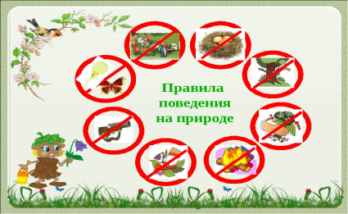
1. Не разоряйте птичьи гнезда!
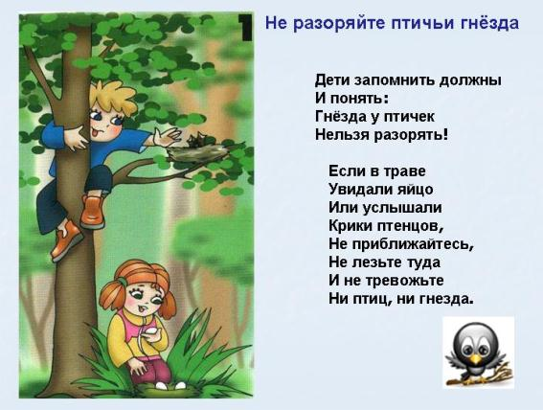
2. Не разоряйте муравейники!
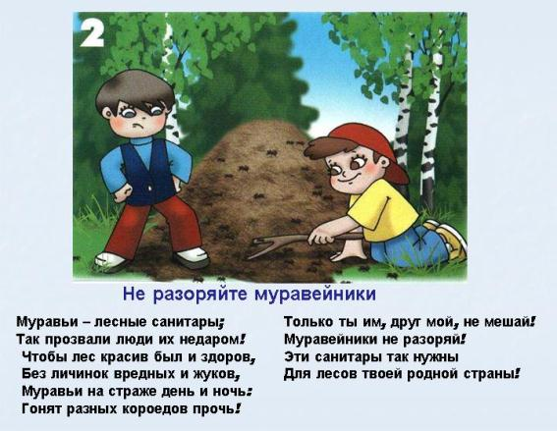
3. Не забирайте из леса домой животных!
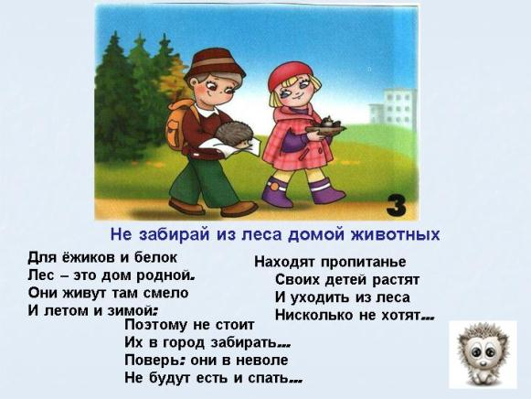
4. Не обижайте лесных насекомых!
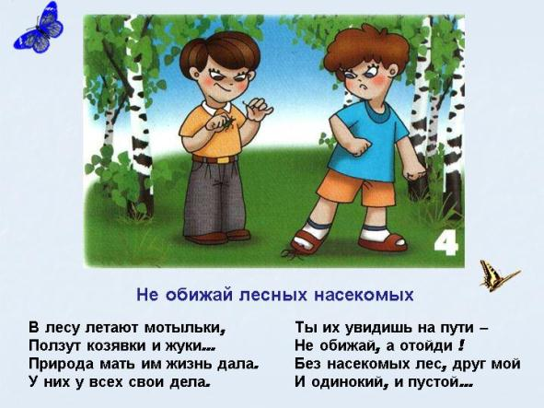
5. Не рвите полевые цветы!
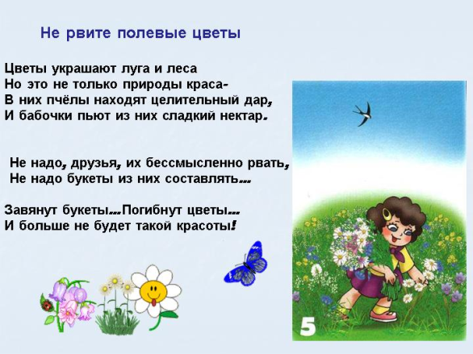
6. Не рвите редкие цветы!
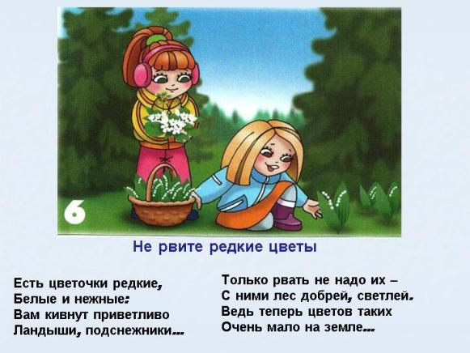
7. Не ловите бабочек и стрекоз!
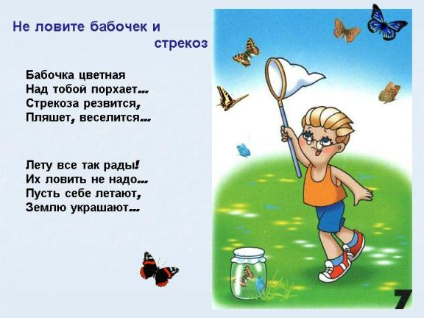
8. Не шумите в лесу!
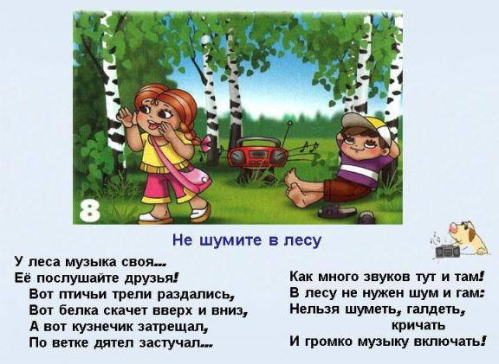
9. Не разжигайте в лесу костер без взрослых!
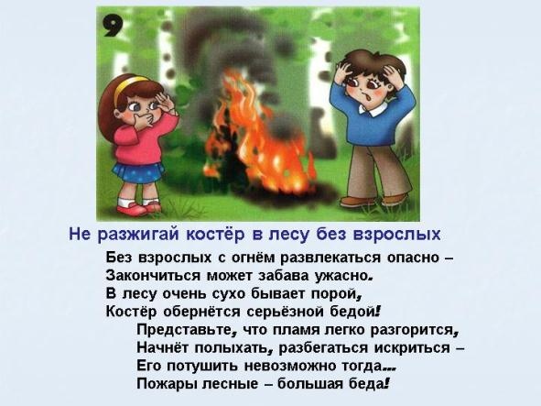
10. Не оставляйте мусор в лесу!
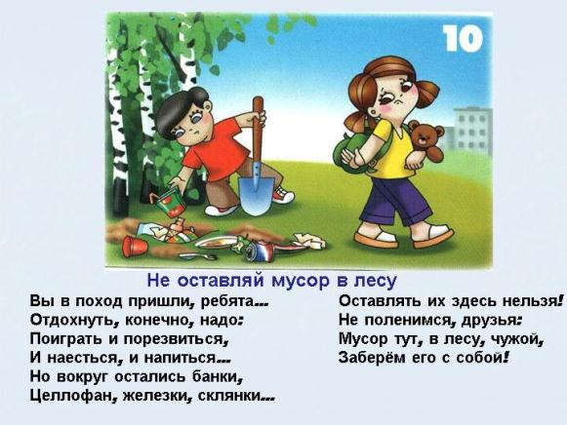
11. Не бейте стекло в лесу!
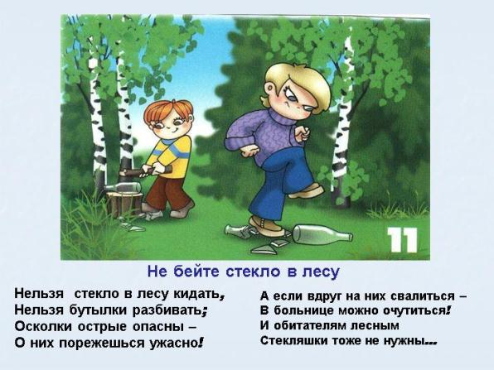
12. Не вырезайте надписи на деревьях!
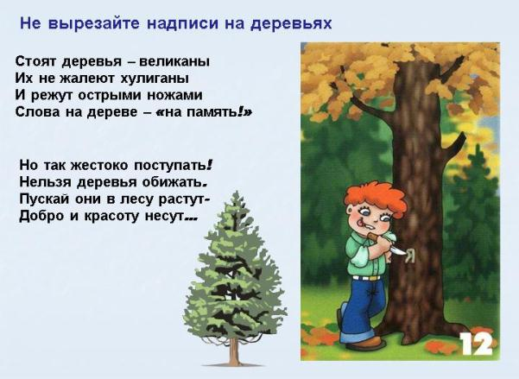
13. Не портите несъедобные грибы!
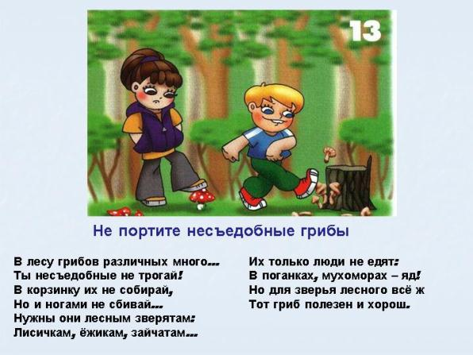
14. Не вырывайте кустарники с корнем!
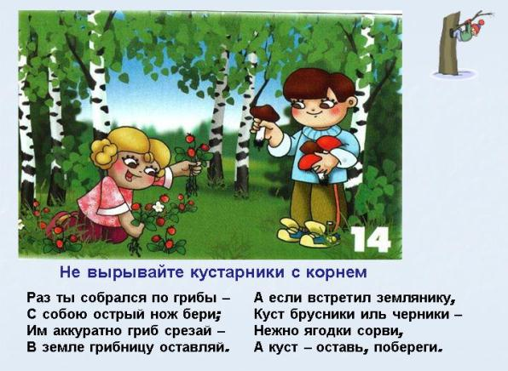
15. Не обижай змей!
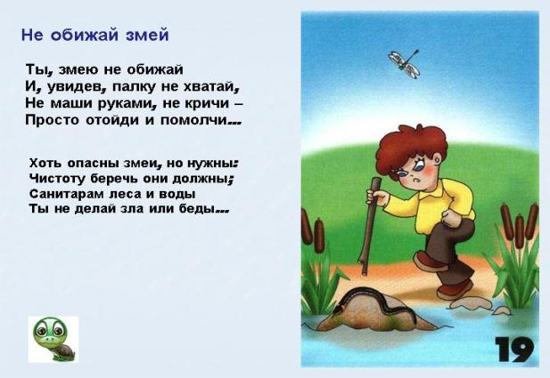
Воспитатель: Олень, а тебе известно, что лес приносит нам людям огромную пользу?! Наши дети сейчас тебе расскажут. Воспитатель подытоживает и говорит, что есть леса, где заготавливают древесину и их называют продуктивными.
Олень: Ребята, я хочу поиграть с вами в подвижную игру «Северные олени».
Цель игры: Отрабатывать бег широким шагом, прыжки животных, ориентироваться в пространстве; передавать повадки зверей в соответствии с музыкой.
Уточняем, кто является врагом оленей (дети называют медведей, волков). Воспитатель предлагает разделиться на две команды: одна команда – олени, другая – медведи. Олени будут жить около юрт и кустов, а медведи на другой стороне в овраге, в берлоге. «Олени» изображают рога, подняв руки вверх и передвигаться длинными прыжками, убегают и прячутся возле юрт, медведи их догоняют. Условным сигналом для начала игры является удар в бубен.
Воспитатель: Ребята, подошло время прощаться с нашим другом Северным Оленем. Чтобы найти дорогу домой (в лес) и не заблудится, оленю помогут звуки леса.
Рефлексия: Воспитатель ставит запись природных звуков леса: олень уходит, а ребята пробуют в звуках леса услышать и назвать его жителей.

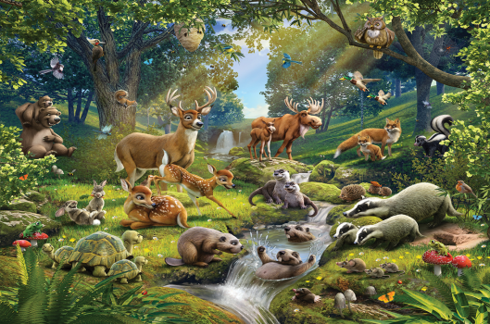
Конспект комплексного занятия по экологическому воспитанию «Путешествие муравья»

Цель: развитие представлений о приспособлении живых существ, к среде обитания, бережное обращение к природе.
Задачи:
1. Обобщить представление детей о многообразии насекомых, уточнить знания о пользе насекомых.
2. Формировать связную речь, сообразительность, фантазию в процессе отгадывания загадок, развитие творческого воображения.
3. Воспитывать у детей желание заботиться о природе, правильно вести себя в природе, не разрушать условия жизни лесных обитателей.
4. Учить находить решение проблемно - поисковых задач.
Ход занятия
Дети сидят на стульчиках полукругом.
Воспитатель: Расскажу я вам, ребята, интересную историю.
Когда я была такой же, как вы, мы гуляли с папой в лесу и увидели странное зрелище. Около трех березок, муравьями был сооружен муравейник, по которому прыгала большая птица. Я хотела спугнуть ее, но папа не разрешил. Птица сидела, вытянув в стороны свои крылья, и не шевелилась минут несколько. Оказывается, муравьи быстро «вычесывают» все, что накопилось под крыльями. Многие птицы принимают такие ванны. Я стала наблюдать за муравьями.
Как вы думаете и что же они делали? (Ответ детей).
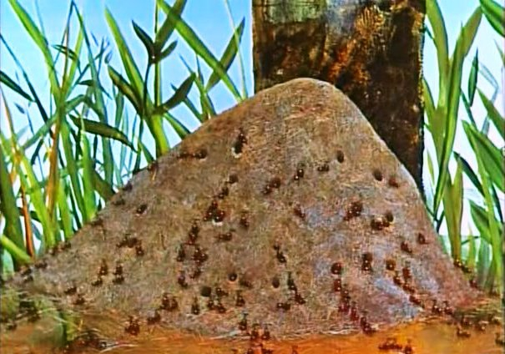
Воспитатель: Мне понравился один муравей, но вдруг поднялся сильный ветер и сорвал моего муравьишку с листочка и куда - то унес его. Я стала волноваться за него, а хотите посмотреть каким он был?
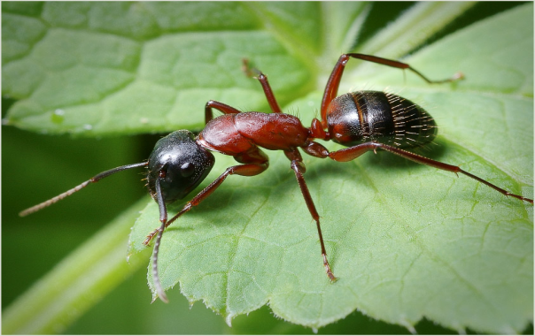

Воспитатель предлагает детям подойти к столу, организует дидактическую игру «Собери картинку». Дети собирают картинку «Муравей».
Воспитатель: Хотелось бы вам вернуть муравьишку в его домик и понаблюдать за ним? (Ответ детей).
Воспитатель: Тогда обозначьте каждый своего муравья цветной точкой (любого цвета), сложите в нашу волшебную коробку, и посмотрим, какой муравей у нас получиться. Закройте глаза, вспомните что - нибудь смешное и посмейтесь. (Дети выполняют).
(Воспитатель достает из коробки игрушечного муравья с множеством разноцветных точек).
Воспитатель: Как мы назовем нашего друга? (Дети называют).
Воспитатель: Я предлагаю нести муравья к себе в домик всем по очереди.
(Дети шагают по тропинке, впереди речка)
Воспитатель. А вот и речка! Но вот беда, наш герой плавать не умеет. Как же нам переправить его на другой берег?
Дети. Нужно посадить его на листок или на дощечку, и он переплывет. А еще можно набросать много камешков или сделать мостик, связав много веток, и он перейдет.
Физкультминутка (дети имитируют)
К речке быстро мы спустились, Наклонились и умылись.
Раз, два, три, четыре Вот так славно освежились.
А теперь поплыли дружно, Вместе раз - это брасс,
Один, другой - это кроль.
Все как один - Плывем, как дельфин.
Вышли на берег крутой, Отведем муравьишку домой.
Воспитатель. Ребята, а вот лужайка, на ней красивые цветы. Ах, какой запах!
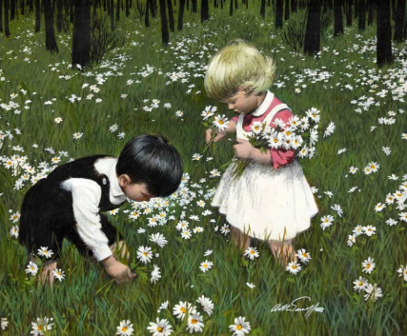
Почувствуйте его. (Дети присели, можно лечь на пол, вдыхают носом воздух).
- Отгадайте загадки, кого можно увидеть здесь?
Шевелились у цветка,
Все четыре лепестка.
Я сорвать его хотел,
Он вспорхнул и улетел. (Бабочка)
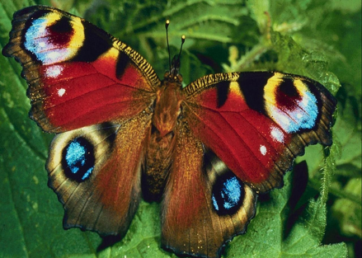

Имя взял у кузнеца,
Цвет у огурца,
Крылья у морошки,
Ножки у блошки. (Кузнечик)
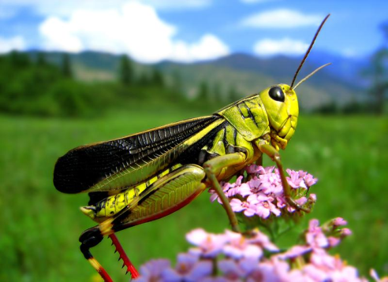
Скачет зверушка,
Не рот, а ловушка.
Попадут в ловушку,
И комар и мошка. (Лягушка)
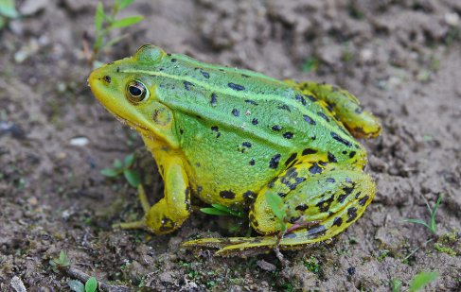
Многорукий царь Гордей,
Наплел ловушек и сетей.
Как расставит он ловушки,
Побыстрей ловитесь
Букашки да мошки. (Паук)
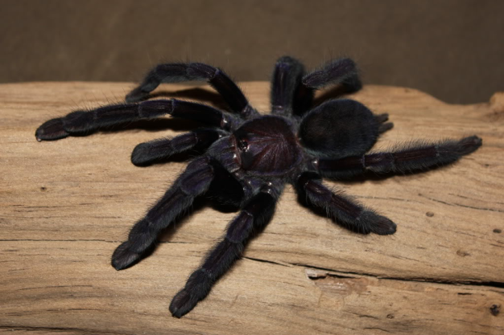

Воспитатель. Ребята, скажите кто в загадках лишний? Почему?
- На земле великое множество насекомых. На брюшке у них поперечные насечки, полоски. Вот откуда и название «насекомые» - от слова «насекать». У насекомых три части тела и шесть ног. Все насекомые обжоры, они едят все: зелень, личинки, мелких насекомых, тлю. Насекомые бывают мелкие и большие, одни летают, другие прыгают, одни живут несколько лет, другие один день. Иногда людей сравнивают с насекомыми. Узнайте, про кого так говорят: трудолюбивый как…(пчела, муравей), назойливый как…(муха).
Этюд «Божья коровка»
Воспитатель. Представьте себе, что вам на руку сел маленький жучок. Голова черненькая, крылья красные на них точки - пятнышки. Он иногда умеет притворяться мертвым, сложит свои ножки, спрячет усики и ждет, чтобы его отпустили. О ком я говорю?
Дети. Это божья коровка.
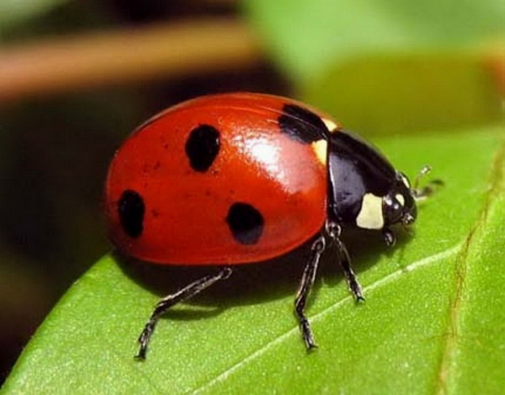

Воспитатель: Покажите, как ползает жучок по вашей руке, щекочет лапками ладонь, пальчики.
- Наш муравей, пока мы играли, куда - то пропал, не случилась ли с ним беда? Поищите его. (Дети находят муравья запутанного в паутину).
Воспитатель: Муравей попал в сети паука, как его освободить и паутину не повредить?
Дети: Отогнать паука веткой или дать пауку другой корм. Можно попросить паука освободить муравья.
Воспитатель: Так мы и сделаем. Ну, а теперь нам нужно найти муравейник. Как мы это будем делать?
Дети: Можно забраться на дерево и посмотреть кругом. Спросить у птиц, может они видели. Понаблюдать за другими муравьями, они нас приведут к муравейнику.
Дети встречают жука, он рассказывает детям, что муравейник разрушен.
Воспитатель: Кто же это сделал?
Дети: Нехорошие люди сломали. Может медведь наступил лапой. Ветер сильный дул и сломал.
Воспитатель: Это очень плохо, в лесу, нужно быть очень аккуратным, чтобы не нарушать природу. Давайте построим новый муравейник. (Дети выполняют).
- Теперь нам нужно придумать какое - нибудь фантастическое животное для охраны муравейника. Давайте возьмем различные части насекомых и соединим их вместе.
1 ребенок - Жало от осы.
2 ребенок - Большие глаза от стрекозы.
3 ребенок - Крылья от бабочки.
4 ребенок - Рога от жука.
5 ребенок - Туловище от пчелы.
Воспитатель: Что же у нас получилось? Что это насекомое должно делать?
Давайте придумаем ему название. (Дети называют).
Воспитатель предлагает детям нарисовать волшебное насекомое.
Дети выполняют задание.
В конце занятия подводится итог.

Сценарий экологического праздника на экологическую тему: «Земля - наш дом родной»
Педагогически задачи:
- Закрепить у детей знания о правилах поведения в природе.
- Учить бережному и доброму отношению к природе и друг к другу.
- Доставить детям радость от участия в общем празднике.
Ход праздника
Зал украшен плакатами и рисунками о защите природы, созданными детьми и их родителями.
Воспитатель:
Лес не только для нашей забавы,
Он богатство России.
Все деревья в нем, ягоды, травы
Нам на пользу, друзья взращены.
Каждый куст берегите, ребята!
Где росток ты увидишь простой
Может вырасти дуб в три охвата,
Березняк иль малинник густой.
А уж, сколько орехов и ягод!
Так, пожалуй, считать - не сочтешь!
Сердцу любо, коль знать, что за год
В сосняке разрослась молодежь.
Ребенок:
Есть просто храм,
Есть храм науки, а есть еще природы храм -
С лесами, тянущие руки
Навстречу солнцу и ветрам
Он свет в любое время суток
Открыт для нас в жару и стынь,
Входи сюда,
Будь сердцем чуток,
Не оскверняй ее святынь.
Дети выходят на ковер, стоят свободно и исполняют танцевальную композицию «Солнечная мозаика».
Воспитатель:
Утром солнышко встает,
Всех на улицу зовет.
Выходит ребенок
Ребенок:
Выхожу из дома я, -
Здравствуй улица моя!
Я пою, и в вышине
Подпевают птицы мне.
Травы шепчут мне в пути:
Ты скорей, дружок, расти.
Отвечаю травам я,
Отвечаю ветрам я,
Здравствуй Родина моя.
Исполняется песня «Родине спасибо» муз. Т. Попатенко, сл. Н. Найденова.
Воспитатель: Дети, не так все хорошо на Земле, оглянитесь вокруг и предложите свою помощь. Надо не только любить природу, но и охранять, беречь, приумножать. Сбереги, дай вырасти - и ты станешь богаче не только лесами, лугами, но и душой.
Дети читают стихи о цветах.
На земле исчезают цветы,
С каждым годом заметнее это.
Меньше радости и красоты
Оставляет нам каждое лето.
С целым миром спорить я готов,
Я готов поклясться головою
В том, что есть глаза у всех цветов,
И они глядят на нас с тобою.
В час раздумий и тревог,
В горький час беды и неудачи
Видел я: цветы, как люди плачут
И росу роняют на песок.
Если я сорву цветок,
Если ты сорвешь цветок,
Если все: и я, и ты, если мы сорвем цветы -
Опустеют все поляны
И не будет красоты.
Исполняется танец «Цветов».
Сценка «Ромашка» и «Травяная ведьма».
Девочка «Ромашка» сидит с букетом лекарственных трав в руках.
Ромашка:
Много трав растет полезных
На земле страны родной.
Могут справиться с болезнью
Мята, пижма, зверобой.
Травяная ведьма:
Я хочу тебе, дружок,
Дать в букет еще цветок
(протягивает пучок дурмана)
Ромашка:
Разгадала твой обман!
Посмотрите, вот дурман -
Ядовитая трава,
Разболится голова
От подарка твоего
Разбирай назад его.
Травяная ведьма убегает.
Ромашка:
Ох, уж эта травяная ведьма!
Так и норовит сделать гадость:
То корешок ядовитый подсунет,
То травку несъедобную.
Крадучись, возвращается Травяная ведьма.
Травяная ведьма:
Я одумалась ребята,
Лучше вместе в лес пойдем,
Соберем шалфей и мяту,
Нежных ландышей нарвем.
Дома их поставим в воду.
Ромашка:
Поняла я, братцы, сразу
Хитрый замысел ее.
Загораживает детей от ведьмы.
Она грозит Ромашке кулаком и убегает.
Ромашка:
Мы растенья эти знаем, бережем и охраняем
От таких лихих, как эта
Собирательниц букетов.
В книгу красную они
Уже давно занесены.
Мы их рвем не на потеху
Их даров лесного царства
Люди делают лекарства.
Воспитатель: Ребята, а кто знает, что такое «Красная книга природы»?
Один из детей: Эта книга, в которую заносят редкие виды растений, животных, насекомых. Представителей природы, занесенных в эту книгу, охранять надо особенно бережно. Мотылек занесен в «Красную книгу» и его не надо обежать.
Сценка «Ребенок и Мотылек».
Мальчик:
Мотылек, как же так?
Целый день ты летал
И совсем не устал?
Расскажи, как ты живешь?
Что ты ешь? Что ты пьешь?
Где твой мир? Где твой дом?
Расскажи обо всем!
Мотылек:
Я живу на лугах и в садах, и в лесах,
Я летаю весь день в голубых небесах.
Солнца ласковый свет озаряет мой кров,
Мне еда и питье - ароматы цветов,
Но живу я недолго - не более дня.
Будь же добрым со мной и не трогай меня.
Звучат голоса птиц.
Танец. Композиция «Птиц».
Стихи о птицах.
Ребенок:
Мы безумно богаты,
В наших чащах и рощах,
Столько всяких пернатых -
Просто диву даешься.
Ребенок:
«Просьба»
Раненая птица в руки не давалась,
Раненая птица птицей оставалась.
Этот сон давнишний до сих пор мне снится -
На траве кровавой вздрагивала птица.
Птицы, рыбы, звери
В души людям смотрят.
Вы их жалейте, люди!
Не убивайте зря!
Ведь небо без птиц - не небо!
А море без рыб - не море!
А земля без зверей - не земля!
Люди - человеки, страны и народы
Мы теперь навечно должники природы
Надо с этим долгом как-то расплатиться
Пусть расправит крылья раненая птица.
Воспитатель: Очень важно, дети, чтобы нас окружало много деревьев. Воздух бывает чистым и свежим лишь там, где растет много зеленых друзей. Деревья и цветы украшают наши улицы, дворы и детский сад.
Стихотворение «Березонька».
Ребенок:
Береза моя березонька,
Береза моя белая,
Береза кудрявая!
Стоишь, ты, березонька,
Посереди долинушки,
На тебе, березонька,
Листья зеленые.
Под тобой, березонька,
Трава шелковая.
Близ тебя, березонька,
Красны девушки
Венки вьют, пляшут.
Танец «Березок»
Ребенок:
И конечно, тревожно,
Что порой мы безбожно
Не храним, что имеем,
Не щадим, не жалеем.
Ребенок:
Ни за что не в ответе
Словно самую малость
Нам на этой планете
Жить и править осталось.
Ребенок:
Не хозяева вроде,
Так добро свое губим,
А гордимся природой
И отечество любим.
Исполняется песня «Музыка всюду живет» муз. С. Соснин сл. В. Семернина.

Конспект досуга по экологии в старшей группе на тему «Знакомство со свойствами воды»

Цель: Формирование коммуникативных навыков детей пятого года жизни. Создание радостного, веселого настроения.
Задачи:
Образовательные:
- формировать умение детей управлять своими чувствами и эмоциями,
- расширять представление о дружбе;
- углублять представление детей о доброте, как едином неотъемлемом качестве человека, умение размышлять нравственной сутью поступков, умение создавать новую ситуацию в знакомых сказках;
- формирование сенсорных эталонов;
Развивающие:
- развивать у детей коммуникативные навыки, память, мышление, эмоциональную отзывчивость, способность к сопереживанию, желание прийти друг к другу на помощь в сложной ситуации, развивать социальные чувства;
- развивать внимание, быстроту реакции, ориентировку в пространстве;
Воспитательные:
- воспитывать чувство взаимовыручки.
- воспитывать интерес к сказкам, справедливое отношение к друг другу, доброжелательное отношение к сверстникам и взрослым.
Дидактический наглядный материал.
Демонстрационный материал: кукла Петрушка, корзинка, бубен, костюмы Лисы, Зайца, Ежа, палка, мешок.
Раздаточный материал: наклейки на каждого ребенка, флажки на каждого ребенка.
Ход досуга:
Дети входят в зал под песню «Когда мои друзья со мной». Образуем круг. Дети стоят в кругу.
Ведущая: Здравствуйте, уважаемые гости и дорогие ребята. Мы рады, что вы пришли на наш праздник «Улыбнись, хорошим настроением с друзьями поделись». Сегодня нужно всем улыбаться и делиться своим хорошим настроением с окружающими.
От улыбки хмурый день светлей,
От улыбки в небе радуга проснется…
Поделись улыбкою своей,
И она к тебе не раз еще вернется…
Под весёлую музыку появляется кукла Петрушка.
Петрушка:
Здравствуйте, детишки.
Девчонки и мальчишки!
Я пришёл вам сказать:
«Можно праздник начинать!»
Всех вас без исключения
Ждут сегодня приключения!
Будем в игры играть,
Будем петь да плясать.
Ведущая (вместе с Петрушкой): Ах, как хочется поиграть! А вам нравятся игры? Сейчас узнаем! Делайте, как я.
Проводится игра «Делай, как я»:
Давайте все дружно, как я!
Давайте все вместе, как я!
Давайте все хлопать, как я (дети повторяют движения, как в тексте).
Давайте все топать, как я.
Давайте смеяться, как я.
Давайте пищать все, как я!…
Давайте чихнем все, как я.
Давайте кричать все Ура.
Ведущая: Молодцы, ребята, разминка прошла успешно, к празднику вы готовы.
Петрушка: Мы просто не можем жить без смеха, он нужен нам как воздух и вода. Так давайте, чтобы поднять настроение сыграем в игру «Веселый бубен».
Ты катись весёлый бубен
Быстро, быстро по рукам.
У кого весёлый бубен,
Тот сейчас станцует нам!
Дети садятся на стульчики.
Ведущая: Кто стихи про дружбу знает, нам сейчас их почитает.
Ребенок 1
Дружит с солнцем ветерок,
А роса – с травою
Дружит с бабочкой цветок,
Дружим мы с тобою.
Ребенок 2
Я дружу с мальчишкой Ваней:
Не ругаюсь с ним, не спорю.
В паре с Ванею хожу,
Крепко за руку держу.
Ребенок 3
Дружба – это теплый ветер,
Дружба – это светлый мир.
Дружба – солнце на рассвете,
Для души веселый пир.
Ведущая: Ребята, сегодня мы с вами поговорим о дружбе. Дружба – это удивительно волшебное слово. А как вы понимаете, что такое дружба?
Дети. Когда мы делимся игрушками, не обижаем друг друга; когда вместе играем и не ссоримся.
Ведущая: Дружба – это когда люди хотят быть вместе, когда вместе играют и не ссорятся. Друзья – это люди, с которыми нам интересно и комфортно. Ребята, а вы знаете, какими должны быть настоящие друзья? Сейчас мы это проверим. Вставайте у стульчиков. Я буду задавать вопросы, а вы отвечаете «да-да-да» или «нет-нет-нет».
Игра «Да-да-да, нет-нет-нет»:
Будем крепко мы дружить? (да-да-да)
А друзьями дорожить? (да-да-да)
Друга нужно разозлить? (нет-нет-нет)
Будем вместе мы играть? (да-да-да)
Другу надо помогать? (да-да-да)
А улыбку подарить? (да-да-да)
Друга можно обижать? (нет-нет-нет)
Чай с друзьями будем пить? (да-да-да)
Будем крепко мы дружить? (да-да да).
Ведущая: Размялись немножко, садитесь на стульчики. А сейчас мы отдохнем, и еще стихи прочтем.
Ребенок 4
Дружба – это только счастье.
Дружба у людей одна.
С дружбой не страшны ненастья,
С дружбой жизнь осенью полна.
Ребенок 5
Друзей имею много я,
Они со мной везде, всегда.
Они поддержат и помогут
И от беды они не вздрогнут.
Ведущая: Ребята, подскажите мне, с чего начинается дружба?
Дети. С улыбки.
Ведущая: Вставайте.
Песня «От улыбки»
Ведущая: Дружно за руки беритесь,
В круг все вместе становитесь,
А теперь нас ждет игра-
Интересная она!
Игра «Теремок»
Дети договариваются, кто будет мышкой, лягушкой, зайцем, лисичкой, волком и медведем. Всех животных может быть несколько, только медведь-ловишка должен быть один. Все играющие берутся за руки, идут по кругу и говорят или поют:
«Стоит в поле теремок, теремок,
Он не низок, не высок, не высок,
Вот по полю, полю мышка бежит,
У дверей остановилась и стучит: (все дети-мышки вбегают в круг и говорят)
Кто-кто в теремочке живет,
Кто-кто в невысоком живет?»
Никто не отвечает, и они остаются в кругу. Остальные дети снова идут по кругу и снова говорят те же слова, но вместо мышки называют лягушку и т.д. Каждый раз названные дети выбегают в круг и спрашивают:
«Кто-кто в теремочке живет,
Кто-кто в невысоком живет?»
Им отвечают все стоящие внутри круга:
«Я – мышка норушка…
Я – лягушка –квакушка…
Я – лисичка – сестричка…
Я – зайчик – побегайчик…
Я – волк – зубами щелк.
А ты кто?»
Услышав соответствующий ответ, говорят: «Иди к нам жить».
Остается один медведь. Он ходит вокруг собравшихся вместе животных и на вопрос «а ты кто?» говорит:
«А я мишка – всех ловишка».
При этих словах все бегут в условленное место, медведь старается всех поймать. Пойманным детям медведь сам говорит, кто из них кем будет при повторении игры.
Ведущая: А сейчас мы отдохнем,
Я с корзинкою не зря,
К вам пришла сюда, друзья.
В ней лежат мои загадки,
Отгадайте их, ребятки!
Звучат загадки про дружбу.
- Говорят, что мы похожи.
Отвечаем: «Ну и что же?».
Говорят, что неразлучны.
Друг без друга вправду скучно.
Говорят, что мы болтушки...
Ну и что! Ведь мы …(Подружки)
- Друг без друга мы скучаем,
Вместе с радостью играем.
И нам ссориться не нужно.
Ведь всего сильнее ...(Дружба)
-Радость делит он со мной,
За меня всегда горой.
Коль беда случится вдруг,
Мне поможет верный...(друг)
-Праздник, праздник у ворот!
Кто встречать его пойдёт?
Я и верный мой дружок -
Красный, маленький …(Флажок)
Отгадали все загадки,
Ну и умные ребятки!
Игра «Найди себе пару».
Ведущая: Ух, ребята, молодцы,
Вы такие удальцы!
Сценка «Лиса, заяц и еж»
— Как-то заинька трусишка,
Зайка – серые штанишки,
Повстречал в лесу лисичку,
Очень хитрую сестричку.
Зайка лисичку увидал,
Как осинка задрожал.
А лисичка-то хитрит
И зайчишке говорит:
Лиса — «Что ты, заинька, дрожишь?
Что ты, серенький, молчишь?
Не приветствуешь меня,
Ведь с тобою мы друзья!
Дай тебя я обниму,
Лапку я твою пожму».
Только треснул вдруг сучок.
Слышит лисичка голосок:
Еж — «Не пожмёшь! И не старайся!
И отсюда убирайся!
Друга съесть тебе не дам!
Лапы прочь! А то поддам!»
— Видит зайка: из-под ёлки
Выбегает ёж из норки,
Палкой он лисе грозит.
Ну, а та как побежит!
И лишь пятки засверкали,
Только лисичку и видали.
Ведущая: Вот видите, ребята, ёжик оказался настоящим другом, не дал зайку в обиду.
Ищите улыбку, цените улыбку,
Дарите улыбку друзьям.
Любите улыбку, храните улыбку –
Нам жить без улыбки нельзя!
Как хорошо, что все дружат. Беды не случится, когда хорошо, всегда весело.
Ребята любят танцевать. Правда, ребята? Тогда выходите!
Танец «Маленьких утят».
Петрушка: Молодцы! Вот вам в подарок из моего смешного мешочка – наклейки
Спасибо вам ребята за праздник. Вы такие веселые, сообразительные, внимательные. Мне очень у вас очень понравилось. Побольше улыбайтесь и дарите друг другу улыбки. До свидания ребята!

